MODELAMIENTO DEL NEGOCIO
Situación del Negocio

Versión 1.0

Arquitectura del Negocio

Introducción

Propósito

Este documento proporciona una descripción arquitectónica comprensiva del negocio de transportes (Soyuz) Perú-Bus SAC. Esto es pensado para capturar y para transportar las decisiones arquitectónicas significativas que se han tomado en el negocio.

Alcance

Este documento sirve como medio de comunicación entre el analista del negocio-proceso y otros miembros del equipo del proyecto, y contiene las definiciones de las capacidades del negocio y de los mecanismos dominantes del negocio.

Definiciones, Acrónimos, y Abreviaciones

SAC. Sociedad Anónima Cerrada

Referencias

- Glosario (1.0)
- Características de la organización (1.1)
- Archivo del organigrama de la empresa
Facilitado por: La Matta (Secretaria Soyuz Perú-Bus SA.)
- Entrevista a la Secretaria General (Iraida)
Autor: Evelyn Huamán Martínez

Representación Arquitectónica

Para representar la arquitectura de Soyuz Perú-Bus SAC. Se describen algunas vistas, estas vistas son desarrolladas en las siguientes páginas del documento:

Vista de mercado

Vista de los procesos del negocio.

Vista de la organización.

Vista de los recursos humanos.

Vista Geográfica.

Lineamientos arquitectónicos.

LAS FORTALEZAS DEL NEGOCIO (FODA)
- FORTALEZAS
- Chóferes experimentados que conocen la ruta.
- Experiencia en el rubro empresarial.
- OPORTUNIDADES
- Actualmente cuenta con agencias en las principales av. Del Perú
- Cuenta con un servicio tecnológico.

- DEBELIDADES
- Falta de promoción de los servicios.
- Pocas unidades, por lo que no se cubren la demanda.

- AMENAZAS
- Grandes empresas de transportes.
- Aumento de precio de combustible.

METAS ARQUITECTÓNICAS
- Alcanzar un volumen de ventas mensual mínima de S/.162 000 (4 bus) diaria
- De 45 a 180 órdenes de compra diarios.
- De 45 a 180 proformas efectivas diariamente.

LIMITACIONES
- Muchos de los procesos no están automatizados.
- La empresa no cuenta con un sistema exacto de control de devoluciones de productos.

Vista Del Mercado

Soyuz (Perú-Bus). Es una empresa líder en el ámbito social que brinda servicios de transporte y a la vez colabora con la comodidad para los clientes como también ofreciendo servicio de primera calidad en la tecnología.
Estos productos son dirigidos a todas aquellas personas que requieran viajar al Sur (Cañete, Chincha, lca).Es por eso que Soyuz (Perú-Bus) SA. Abarca tres campos muy importantes y en estos se le considera lideres por la preferencia y la aceptación del público para con sus servicio. Es así que llegamos a tres campos de la actividad actual:
➢ Turístico
➢ Comercial
➢ Tecnológico
Esa así que Soyuz (Perú-Bus) SA. Es una de las empresas de transportes Soyuz más reconocidas de acuerdo al servicio que brinda, las cuales se encargan de distribuir en diversos puntos del cono Sur. Así nuestros precios de nuestros productos es de la siguiente forma:
➢ Cañete 1 persona (S/.15.00).
➢ Cincha 1 persona (S/.20.00).
➢ Ica 1 persona (S/.30.00).
Para comercializar los productos la empresa cuenta con una cartera de clientes fijos y varios a la cual accedemos gracias a las ventas telefónicas.

Estructura de la organization.

- Perú bus cuenta con una estructura funcional con departamentos y secciones.

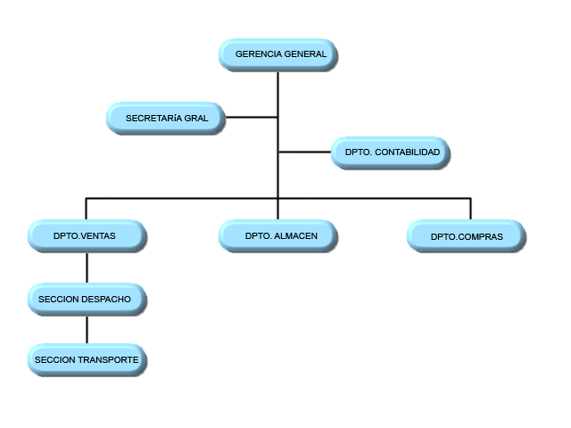
Visión del Negocio

- Misión de la Empresa. Referido a la empresa, con respecto a sus clientes.
Somos una empresa de Servicios de Transporte, somos líderes en el servicio y satisfacemos las necesidades del cliente y del mercado. Reconocemos el valor de nuestro personal, fomentando su constante superación para contar con recursos humanos calificados y comprometidos. Buscamos la excelencia y la rentabilidad mediante los niveles óptimos de competitividad, servicio, calidad, seguridad y protección del medio ambiente.

Misión del Área de Negocio. Con respecto a la empresa.
Desarrollamos procesos de operación, de innovación y de mejora continua, modernizando día con día unidades, equipo, infraestructura y tecnología.

Visión de la Empresa. Lo que quieren llegar a ser.
Asegurar el bienestar y superación de nuestro personal para contar con un capital humano calificado y reconocido por la organización como el valor principal que fortalece el crecimiento de la misma.

Buscar la excelencia y rentabilidad mediante estrategias bien definidas. Desarrollar tecnología e infraestructura de vanguardia para garantizar el servicio, la calidad, la seguridad, la protección del medio ambiente y contribuir al desarrollo de la sociedad en la que participamos.

Oportunidad de Negocio.

Ser reconocido a nivel nacional como una de las empresas líderes.

Ofrece promociones a sus clientes

Socializarse

4. Descripción del Problema
<Realice una descripción resumida sobre los problemas a ser resueltos por su proyecto. Utilice el siguiente formato:>

El problema de | Fallas técnicas en el bus.
Afecta a | Cliente
El impacto del cual es | La disminución del número de clientes
Una solución exitosa sería | Tener contacto inmediato con técnicos especializados en arreglos de cualquier falla que se presenta en el buz.  Buen servicio y trato a los pasajeros, además brindándoles el servicio de Wi-fi gratis durante el viaje.

Glosario de Términos del Negocio
ABREVIACIONES
Categoría: es la clasificación de asientos según la compra realizada.

- S.A (sociedad anónima).
- SAC (sociedad anónima cerrada).

Objetivos del Negocio

- Disminuir en un 50 % el tiempo de atención al cliente en el proceso de reserva.

- Disminuir en un 30% el tiempo de atención al cliente en el proceso de transporte.

- Disminuir en un 50% el tiempo de atención al cliente en el proceso de facturación.

- Incrementar el número de clientes.

- Controlar al 100% el nivel de ocupabilidad de los transportes.

Reglas del Negocio

El Administrador del transporte Soyuz Perú Bus es responsable del registro y servicios que se les brinda al pasajero.

En el transporte puede ser estar en uno de los siguientes estados: disponible, ocupado y en mantenimiento.

El tipo de transporte Soyuz se refiere al número de bus que posee.

- En el transporte existen 10 categorías de transportes.

- Los clientes que soliciten una reserva de Transporte deben ser mayores de edad.

- En caso de menores de edad al viajar solos presentar su autorización de los padres o algún familiar.

PROCESOS DEL NEGOCIO

AREA ORGANIZATIVA: DEPARTAMENTO DE VENTAS

PROCESO: CONTROL DE VENTAS.

El proceso de negocio de la empresa Soyus es acerca de la venta de pasajes envíos de todo tipo de encomienda .El cliente se acerca hacia la sección de ventas para la compra de un pasaje. El representante de ventas le informa acerca de las modalidades de pago según al destino que desee viajar, asimismo se le entrega una boleta como comprobante de pago e indica la hora y fecha. La empresa trabaja con una financiera quien se encarga de las cobranzas de los cuales favorece a los clientes ya sea en un estado de servicios. (Buena infraestructura, con servicios higiénicos de excelente calidad).

Una vez presentada toda la documentación requerida por parte del cliente con
El DNI, boleta de pago o recibo, estos son presentados ante el área de ventas de pasajes para su aprobación por parte del vendedor de la sección de ventas de pasajes. Mediante una nota se solicitará al almacén la entrega del equipaje del pasajero, teniendo en cuenta la satisfacción del cliente para viajar o llegar al destino que eligieron eso sería una de las opciones que se pueda realizar en dicha agencia u terminal. También se realiza giros de dinero, envio de encomiendas para eso se necesita pagar por el equipaje a enviar a su destino.

La agencia SOYUS les desea un feliz viaje..!!!!!!!!!!!!!!!!!!

OJO:

ESTO ES SOLO UN EJEMPLO, EL GRUPO DEBE DETALLAR CON MAYOR PRECISION LOS PROCESOS EN GENERAL DE TODAS LAS AREAS ORGANIZATIVAS QUE EL PROYECTO ALCANCA

